Ejercicios Java 2

11. Crear una clase con una variable y un método

· Contenido de Saludo.java

public class Saludo {

static String mensaje = "Hola, bienvenido a Java";

public static void mostrarMensaje() {

System.out.println(mensaje);

}

}

· Contenido de Principal.java

public class Principal {

public static void main(String[] args) {

Saludo obj = new Saludo();

obj.mostrarMensaje();

}

}

· Proceso en cmd

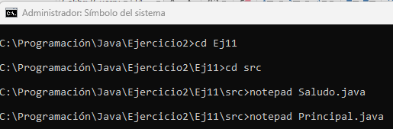

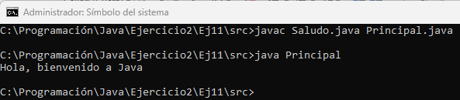

12. Uso de variables y operadores aritméticos

· Contenido de CalculadoraSimple.java

public class CalculadoraSimple {

static int num1 = 12;

static int num2 = 6;

static int resultado;

public static void main(String[] args) {

resultado = num1 + num2;

System.out.println("Suma: " + resultado);

resultado = num1 - num2;

System.out.println("Resta: " + resultado);

resultado = num1 \* num2;

System.out.println("Multiplicación: " + resultado);

resultado = num1 / num2;

System.out.println("División: " + resultado);

}

}

· Proceso en cmd

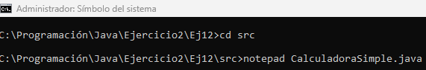

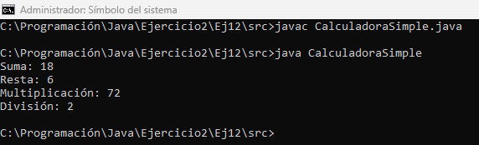

13. Creación de una clase con método que retorna un valor

· Contenido de AreaCuadrado.java

public class AreaCuadrado {

public static int calcularArea(int lado) {

return lado \* lado;

}

}

· Contenido de Principal.java

public class Principal {

static int lado = 4;

public static void main(String[] args) {

System.out.println("Área del cuadrado: " + AreaCuadrado.calcularArea(lado));

}

}

· Proceso en cmd

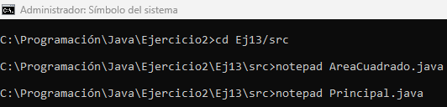

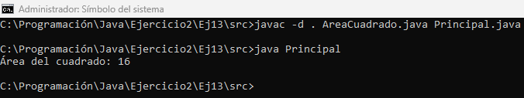

14. Uso de operadores relacionales

· Contenido de Comparador.java

public class Comparador {

public static void compararNumeros(int a, int b) {

if (a > b) {

System.out.println("a es mayor que b");

} else if (a == b) {

System.out.println("a es igual que b");

} else {

System.out.println("a es menor que b");

};

}

}

· Contenido de Principal.java

public class Principal {

static int a = 4;

static int b = 8;

public static void main(String[] args) {

Comparador.compararNumeros(a, b);

}

}

· Proceso en cmd

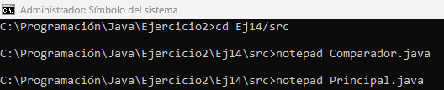

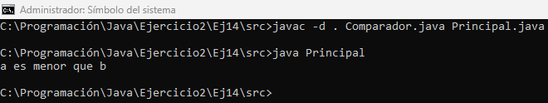

15. Creación y uso de un paquete con clases

· Contenido de Multiplicador.java

package operaciones;

public class Multiplicador {

public static int multiplicar(int a, int b) {

return a \* b;

}

}

· Contenido de Principal.java

import operaciones.Multiplicador;

public class Principal {

static int a = 4;

static int b = 8;

public static void main(String[] args) {

System.out.println("Resultado de multiplicar " + a + " por " + b + ": " +Multiplicador.multiplicar(a, b));

}

}

· Proceso en cmd

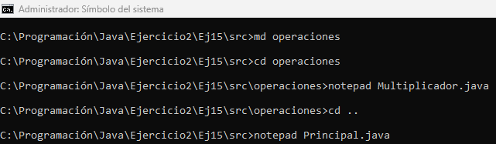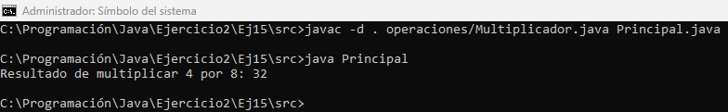

16. Uso de operadores lógicos

· Contenido de Verificador.java

public class Verificador {

public static boolean esMayorYPar(int numero) { //Comprueba si el número es par y mayor que 10

return (numero>10 && numero%2 == 0);

}

}

· Contenido de Principal.java

import java.util.Scanner; //Inporta Scanner de la libreria util de java

public class Principal {

public static void main(String[] args) {

Scanner obj = new Scanner(System.in); //Crea un objeto Scanner

System.out.println("Introduce el número a verificar: ");

int numero = obj.nextInt(); //Coge un valor numérico introducido por el teclado

System.out.println(numero + " es par y mayor que 10: " + Verificador.esMayorYPar(numero)); //Muestra el resultado de la verificación

}

}

· Proceso en cmd

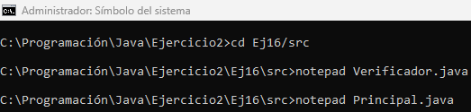

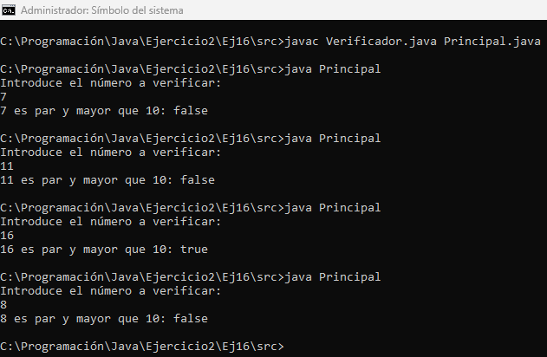

17. Creación de una constante y su uso en un cálculo

· Contenido de Circunferecia.java

public class Circunferencia {

final static double PI = 3.1416;

public static double calcularCircunferencia(double radio) { //Calcula la circunferencia del círculo correspondiente al radio recibido

return 2 \* PI \* radio;

}

}

· Contenido de Principal.java

import java.util.Scanner; //Inporta Scanner de la libreria util de java

public class Principal {

public static void main(String[] args) {

Scanner obj = new Scanner(System.in); //Crea un objeto Scanner

System.out.println("Introduce el radio del círculo: ");

double radio = obj.nextDouble(); //Coge un valor double introducido por el teclado

System.out.println("La circunferencia del círculo de radio " + radio + " es: " + Circunferencia.calcularCircunferencia(radio)); //Muestra la circunferencia del círculo

}

}

· Proceso en cmd

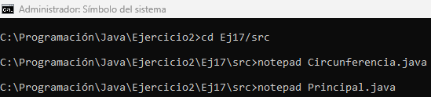

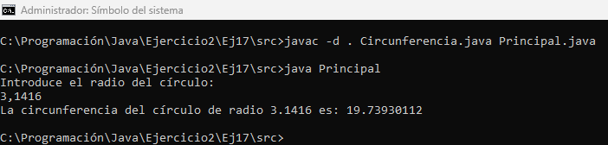

18. Conversión de tipos de datos

· Contenido de Conversor.java

public class Conversor {

public static int convertirDoubleAInt(double numero) { //Convierte el número de tipo decimal recibido a entero

int entero = (int) numero;

return entero;

}

}

· Contenido de Principal.java

import java.util.Scanner; //Inporta Scanner de la libreria util de java

public class Principal {

public static void main(String[] args) {

Scanner obj = new Scanner(System.in); //Crea un objeto Scanner

System.out.println("Introduce el número a convertir:");

double numero = obj.nextDouble(); //Coge un valor decimal introducido por el teclado

System.out.println(Conversor.convertirDoubleAInt(numero)); //Muestra el resultado de pasar de decimal a entero

}

}

· Proceso en cmd

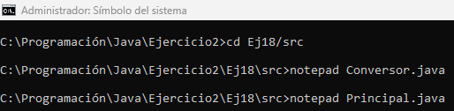

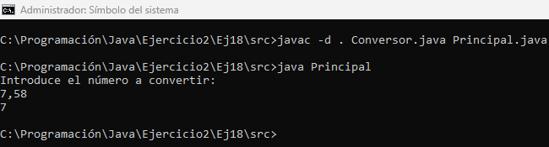

19. Uso de métodos estáticos para cálculos matemáticos

· Contenido de OperacionesBasicas.java

public class OperacionesBasicas {

public static int sumar(int a, int b) { //Suma

return a + b;

}

public static int restar(int a, int b) { //Resta

return a - b;

}

public static int multiplicar(int a, int b) { //Multiplica

return a \* b;

}

public static int dividir(int a, int b) { //Divide

return a / b;

}

}

· Contenido de Principal.java

public class Principal {

public static void main(String[] args) {

System.out.println("Suma: " + OperacionesBasicas.sumar(7, 8)); //Muestra el resultado de la suma

System.out.println("Resta: " + OperacionesBasicas.restar(23, 13)); //Muestra el resultado de la resta

System.out.println("Multiplicación: " + OperacionesBasicas.multiplicar(2, 4)); //Muestra el resultado de la multiplicación

System.out.println("División: " + OperacionesBasicas.dividir(5, 2)); //Muestra el resultado de la división

}

}

· Proceso en cmd

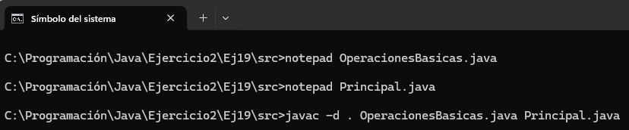

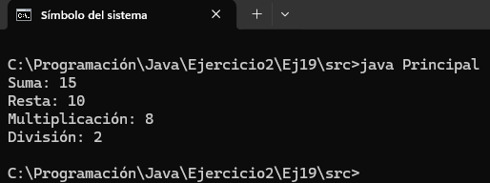

20. Llamar a un método desde otro método

· Contenido de Proceso.java

public class Proceso {

public static void pasoUno() { //

System.out.println("Iniciando proceso...");

}

public static void pasoDos() { //

pasoUno();

System.out.println("Proceso completado.");

}

}

· Contenido de Principal.java

public class Principal {

public static void main(String[] args) {

Proceso.pasoDos();

}

}

· Proceso en cmd

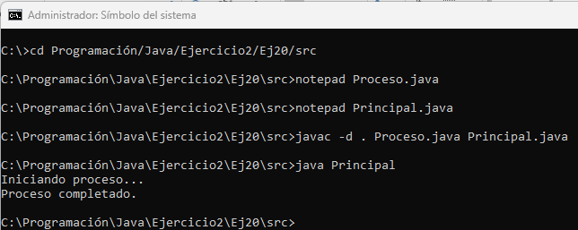

<https://github.com/Rodrigo-Garcia-Ortiz/Programacion.git>